毕业生离校手续办理流程：
- 登录网址：http://10.245.141.221/xsxx/
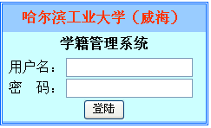
- 用户名：工号，密码：请联系教务处5687633咨询
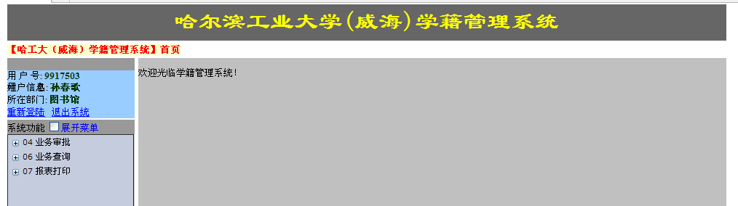
- 点击“业务审批”
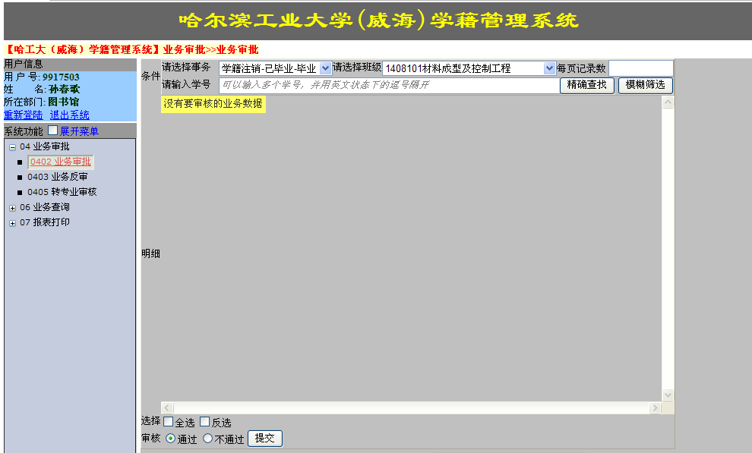
- 选择需要审核的学生，选择审核的结果“通过”或“不通过”，点击提交。确认即可。
- 如果不小心操作错误，点击“业务返审”，重复第3-4步操作。

